Консультация для родителей «Значение мяча в развитии ребенка»

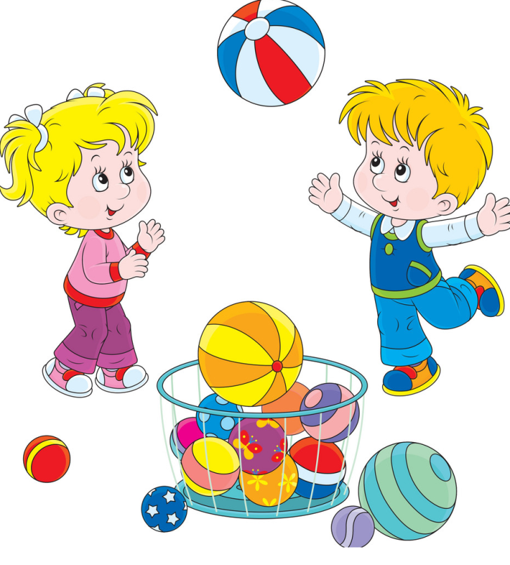
Каждый ребенок с раннего детства знаком с мячом. Игры с мячом весьма популярны, они встречаются у всех народов мира и не случайно считаются самыми распространенными. Дети очень любят играть с мячами, особенно с яркими, прыгучими и ловкими. Однако, многие родители уделяют мало времени играм с мячами, и даже летом, на отдыхе, мяч остается незаслуженно забытым.
Игры, игры-упражнения с мячом развивают координацию движений, укрепляют мышцы плачевого пояса, развивают и укрепляют мелкие мышцы рук, способствуют развитию глазомера, меткости.
В играх с мячом развиваются физические качества: быстрота, прыгучесть, сила, ловкость. Такие игры благотворно влияют на работоспособность ребенка. Игры с мячами различного веса и объема увеличивают подвижность суставов пальцев и кистей рук; при ловле и бросании мяча, ребенок действует обеими руками – это способствует гармоничному развитию центральной нервной системы.
А систематические игры и упражнения с мячом активно влияют на совершенствование основных свойств нервной системы: силы, подвижности, уравновешенности.
Особенно большое значение придается возникновению радостных эмоций. Положительные эмоции самые действенные!
Совместное выполнение движений (трое, четверо, в парах…) – прекрасная школа приобщения ребенка к коллективу, к деятельности «вместе». Если ваш ребенок замкнут, плохо вступает в контакт, не умеет дружить с другими детьми – ему очень полезно играть с мячом. В играх, которые проводятся в парах, команде, ребенок учится работать с партнером или партнерами.
Игры с мячом активизируют не только двигательную, психическую деятельность детей, но и умственную. Упражнения с мячом способствуют развитию сенсорики, движений кистей, пальцев рук, что активизирует кору головного мозга в целом, и речевые центры в частности.
Если ваш ребенок совсем не владеет мячом, сделайте с ребенком несколько начальных упражнений:
- Покатать мяч по полу ладонью вправо – влево. Затем перекатывать мяч по полу из одной руки в другую.
Мяч обычный дали нам,
Нам он очень нравится.
Посмотрите, как легко
Мячик наш катается.
- Покрутить мяч вокруг своей оси по часовой и против часовой стрелки.
Учим новую игру –
Мяч раскрутим на полу.
Он кружится, как, волчок,
Еесли ощутит толчок.
- Толкнуть мяч по полу к стене и посмотреть, какова будет отдача от неё.
Мяч покатим мы к стене –
Посмотри-ка сам.
Оттолкнувшись, мяч спешит
Ввозвратится к вам.
- Толкнуть мяч так, чтобы он прокатился под столом или между ножками стула.

Мяч наш ловок –
Посмотри, он уже в воротцах.
Чтоб мячом туда попасть,
Надо побороться.
- Подкинуть мяч вверх и поймать его. Затем, прежде чем поймать, надо успеть сделать хлопок в ладоши.
Мяч влетает высоко,
Осторожно брось его.
Ловкость мы приобретаем –
Ловим мяч и вновь бросаем.
- Ударить мячом об пол и поймать. Затем отбивать мяч от пола.
Мяч надутый, мяч пузатый,
Любят все его ребята.
Бьют его, а он не плачет,
Веселее только скачет.
- Перебрасывать мяч в парах с ударом об пол.
Мяч о землю стукнем ловко,
Чтоб он к другу улетел.
Друг поймал мяч со сноровкой
И назад лететь велел.
- Забрасывание мяча в горизонтальную цель (коробка, корзина)
Вот корзина перед нами,
А зачем – скажите сами.
Будем мячик так бросать,
Чтоб в корзину попадать.
Когда упражнения с мячом сопровождаются стихами, ребенок вовлекается в нужную игру или движение ненавязчиво, без опасений, но в заданной форме и порядке.
Покажите ребенку, как вы играете в мяч: катаете, бросаете, ловите, отбиваете от пола и т. п. Попробуйте научить этому и вашего малыша.
Советы родителям:
- Не принуждайте малыша к выполнению того или иного движения. Не требуйте от него повторять упражнение до тех пор, пока ребенку не удастся выполнить его правильно. Не упрекайте его за рассеянность, невнимание, неумение и т. п. Не превращайте обучение в скучную повинность. Играйте с малышом, когда он будет находиться в хорошем настроении.
- Проявите фантазию, изобретательность, используйте для игр все, что найдете под рукой: гладильную доску, стулья, пустые пластиковые бутылки, длинные шнурки и т. п.
- Постепенно вовлекайте его во все новые виды игры, систематически повторяя их. Для этого возраста достаточно, чтобы ребенок научился прокатывать мяч в даль в заданном направлении, бросать мяч об пол и вверх, правильному замаху при метании малого мяча вдаль.
- Не забывайте о возрасте вашего ребенка, его физических возможностях! Обращайте внимание на упражнения, которые ребенок выполняет с радостью, без нажима с вашей стороны.
Мяч должен быть удобен и не вызывать у малыша слез от ощущения собственной неловкости!
Прыгучесть. Прыгучими могут быть не только резиновые мячи, но и хорошо набитые шерстяные. Мяч «непрыгучий» может быть «мячом катучим». Для домашних игр из прыгучих мячей подойдут лишь хорошо набитые шерстяные.
Тяжесть/легкость. Для ребенка, только начавшего ходить, тяжелый футбольный мяч из-за своего веса и большого размера просто не может быть игрушкой. Для малыша очень важно научиться соразмерять силу удара с тяжестью мяча. Это дает хороший опыт управления собой и предвидения результата уже в самом раннем возрасте. Понаблюдайте, как по-разному ваш малыш управляется с большим резиновым мячом и легким надувным.
Цвет. Несмотря на то, что дети обращают внимание на яркие цвета, не стоит пичкать малышей едкими, броскими анилиновыми красками. Цветовосприятие глаза лучше развивается на сочных, открытых цветах радуги, их вариантах и оттенках в пастельной гамме.
Качество поверхности. Очень важно для тактильного восприятия. Чем больше будет натуральных материалов, тем богаче станет опыт ребенка в действиях с ними, комплексном восприятии их свойств и пр.

Игры с мячом универсальны и их разнообразие и наполнение содержанием зависит только от фантазии и желания играть с детьми весело и интересно.

